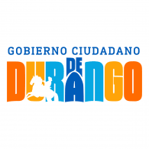
SÍNTESIS CURRICULAR

Jefe de Departamento de Recursos Financieros
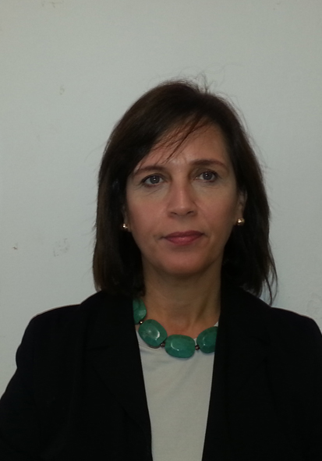

C.P. Ma. Elena García Gurrola

DIRECCIÓN: Ave. Tres Culturas Esq. Prol. Cuauhtémoc s/n Fracc. Huizache I C.P. 34160 Durango, Dgo.
TELÉFONO: (618)- 1378630. Ext. 8265311
CORREO ELECTRÓNICO: dif@municipiodurango.gob.mx

Nivel Máximo de Estudios:

Facultad de Contaduría y Administración en la Universidad Juárez Del Estado De Durango (1983-1989)
- Contador Público
Experiencia Laboral:

Jefa del Departamento de Recursos Financieros del Sistema para el Desarrollo Integral de la Familia del Municipio de Durango, de Enero 2008 a la Fecha
Auxiliar Contable en LALA Durango SA de CV 1998-1999
Auxiliar Contable Hotel Gobernador 1996

Otros Datos Relevantes:

